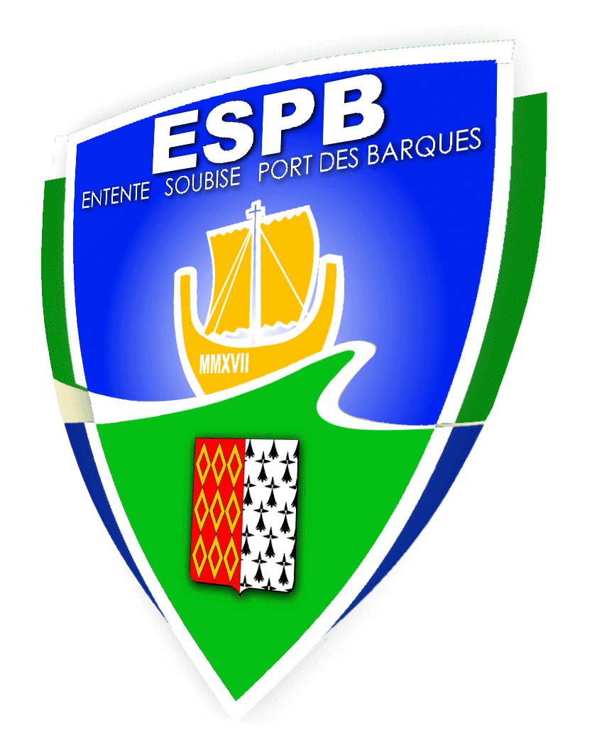
Planning de pré-saison senior
août / septembre 2018
AOÛT |  |  | SEPTEMBRE
Lundi 30/07 | Footing perso 30 min + gainage |  | Samedi 1er | Coupe de France / Nouvelle-Aquitaine
Mardi 31/07 |  |  | Dimanche 2
Mercredi 1er | Footing perso 30 min + gainage |  | Lundi 3 | Entrainement 19h Soubise
Jeudi 2 |  |  | Mardi 4
Vendredi 3 |  |  | Mercredi 5 | Entrainement 19h Soubise
Samedi 4 |  |  | Jeudi 6
Dimanche 5 |  |  | Vendredi 7 | Entrainement 19h PdB
Lundi 6 | Footing perso 30 min + gainage |  | Samedi 8 | Championnat
Mardi 7 |  |  | Dimanche 9
Mercredi 8 | Footing perso 40 min + gainage |  | Lundi 10
Jeudi 9 |  |  | Mardi 11
Vendredi 10 | Reprise entrainement 19h Soubise |  | Mercredi 12 | Entrainement 19h Soubise
Samedi 11 |  |  | Jeudi 13
Dimanche 12 |  |  | Vendredi 14 | Entrainement 19h PdB
Lundi 13 | Entrainement 19h Soubise |  | Samedi 15 | Coupe de France / Nouvelle-Aquitaine
Mardi 14 |  |  | Dimanche 16
Mercredi 15 | Entrainement 19h Soubise |  | Lundi 17
Jeudi 16 |  |  | Mardi 18
Vendredi 17 | Match amical |  | Mercredi 19 | Entrainement 19h Soubise
Samedi 18 | Eclades de moules du club PdB |  | Jeudi 20
Dimanche 19 |  |  | Vendredi 21 | Entrainement 19h PdB
Lundi 20 | Entrainement 19h Soubise |  | Samedi 22 | Championnat
Mardi 21 |  |  | Dimanche 23
Mercredi 22 | Match amical |  | Lundi 24
Jeudi 23 |  |  | Mardi 25
Vendredi 24 | Entrainement 19h – Soubise |  | Mercredi 26 | Entrainement 19h Soubise
Samedi 25 | Coupe de France : à Anais (16) – 20h |  | Jeudi 27
Dimanche 26 |  |  | Vendredi 28 | Entrainement 19h PdB
Lundi 27 | Entrainement 19h – Soubise |  | Samedi 29 | Coupe de France / Nouvelle-Aquitaine
Mardi 28 |  |  | Dimanche 30
Mercredi 29 | Entrainement 19h – Soubise
Jeudi 30
Vendredi 31 | Match amical contre Aytré 2

Pour tous renseignements :
Kouchy Nourddine, entraineur senior
- Portable : 06 20 49 34 37
- Mail : nourddine.kouchy@hotmail.fr

